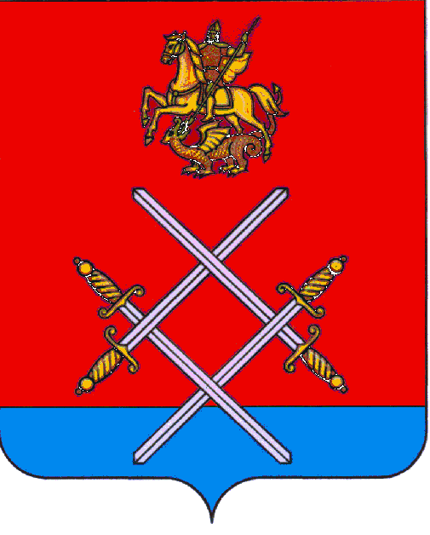

СОВЕТ ДЕПУТАТОВ
РУЗСКОГО МУНИЦИПАЛЬНОГО РАЙОНА
МОСКОВСКОЙ ОБЛАСТИ

РЕШЕНИЕ

от «_28_»__сентября___2016_г. № 323/44

О ежемесячной денежной компенсации за наем (поднаем) жилых помещений врачам государственных учреждений здравоохранения Московской области, расположенных на территории Рузского муниципального района

Рассмотрев представленные руководителем администрации Рузского муниципального района документы, в целях привлечения врачей в государственные медицинские учреждения здравоохранения Московской области, расположенные на территории Рузского муниципального района, во исполнение поручения Губернатора Московской области, данного по итогам заседания Правительства Московской области 12 июля 2016 года, в соответствии со статьей 74.1 Бюджетного кодекса Российской Федерации, статьей 15.1 Федерального закона "Об общих принципах организации местного самоуправления в Российской Федерации" от 06.10.2003 г. № 131-ФЗ, статьей 7 закона Московской области "О здравоохранении в Московской области" от 14.11.2013 г. № 132/2013-ОЗ, руководствуясь Уставом Рузского муниципального района,

Совет депутатов Рузского муниципального района РЕШИЛ:

- Установить, что врачам государственных учреждений здравоохранения Московской области, расположенных на территории Рузского муниципального района, выплачивается ежемесячная денежная компенсация за наем (поднаем) жилых помещений в размере фактически понесенных на это затрат, но не более 15 000 рублей.

- Установить, что указанная в пункте 1 настоящего решения денежная компенсация производится в порядке, определённом Администрацией Рузского муниципального района.

- Направить настоящее решение в администрацию Рузского муниципального района для сведения и руководства.

- Опубликовать настоящее решение в газете "Красное знамя" и разместить на сайте Рузского муниципального района в сети "интернет".

- Настоящее решение вступает в силу с 01 ноября 2016 года.
- Контроль за выполнением настоящего решения возложить на председателя постоянной комиссии Совета депутатов Рузского муниципального района по социальным вопросам, вопросам здравоохранения, образования, культуры и спорта Бурлаенко Т.А.

Глава Рузского муниципального района С.Б. Макаревич

